Aplikasi Wange Money

Proyek Akhir Matakuliah PBO

Created By:

|  |  |
| --- | --- |
| 12S18022  12S18026  12S18028  12S18030 | Alex Conro Manuel  Yohanes Silitonga  Alda Lumban Gaol  Unedo Ignasius |

For

|  |  |  |
| --- | --- | --- |
| **Subject** | : | 12S2203 – Pemrograman Berorientasi Objek |
| **Lecturer** | : | MSS |
| **Academic Year** | : | 2019/2020 |
| **Deadline** | : |  |

Fakultas Informatika dan Teknik Elektro

S1 Sistem Informasi

2019/2020



1. **Deskripsi Aplikasi**

Startup company yang berbasis di Sitoluama, Wange Corporation, ingin mengembangkan sebuah aplikasi fintech (financial technology) yang bergerak pada bidang e-money. Adapun fitur yang ada pada apliksi ini sebagai berikut:

1. Pengguna dapat mendaftarkan diri ke sistem dan mendapatkan akun.
2. Pengguna dapat melakukan top up saldo ke akun mereka.
3. Pengguna dapat melakukan transfer sejumlah uang ke akun lain dalam sistem.
4. Pengguna dapat melakukan pembayaran belanja dengan memaksukkan nomor virtual account yang diberikan oleh toko yang bekerjasama dengan sistem.
5. Pengguna dapat melihat riwayat transaksi mereka
6. Pengguna dapat melihat jumlah pengeluaran perhari

Serta adanya fitur tambahan berupa :

1. Pengguna dapat melakukan donasi melalui system

Dari fitur yang disediakan oleh aplikasi tersebut dapat disimpulkan bahwa setiap pengguna yang ingin menggunakan aplikasi ini harus terlebih dahulu melakukan registrasi akun, dengan menggunakan email dan nomor telepon. Barulah pengguna bisa menggunakan fitur lain seperti top up,transfer,pembayaran belanja,donasi,serta melihat riwayat pengeluaran. Adapun fitur top-up,donasi serta transfer akan dilakukan dengan menggunakan virtual-account dimiliki oleh masing-masing pengguna, yang dimana virtual-account ini merupakan semacam nomor-rekening elektronik yang dimiliki secara unik oleh para penggunanya.

1. **Use Case Diagram**

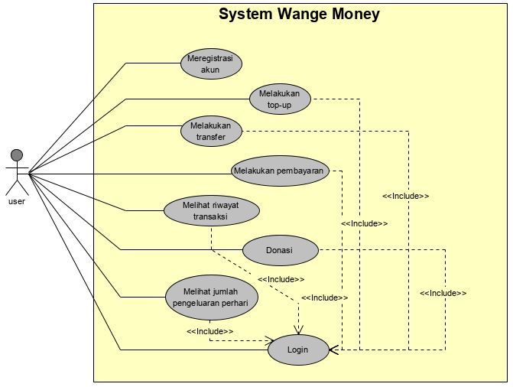

**Gambar. 1 Usecase diagram wange money**

1. **Use Case Scenario**

Tabel 1 Meregistrasi akun

|  |  |  |
| --- | --- | --- |
| Identifier | : | UC01 |
| Use Case | : | Meregistrasi akun |
| Goal | : | User dapat melakukan registrasi akun di aplikasi wange money |
| Primary Actor | : | User |
| Trigger | : | User mendaftarkan akunnya dan bisa masuk ke aplikasi |
| Pre-Condition | : | 1. User membuka aplikasi wange money 2. User memiliki data-data yang dibutuhkan untuk mendaftarkan akun |
| Post-Condition | : | 1. User berhasil melakukan registrasi akun 2. User memiliki akun di aplikasi wange money 3. Akun dari user sudah terdaftar dan fitur pada aplikasi dapat digunakan |
| Success Scenario | : | 1. User membuka aplikasi 2. User memilih registrasi 3. User mengisi data-data untuk registrasi akun 4. User mengirim data registrasi akun 5. User mendapat email atau sms berupa code/link konfirmasi 6. User berhasil diregistrasi dan memiliki akun |
| Extension-Scenario | : | 1. Data yang digunakan user tidak valid 2. User memasukan kembali data yang valid 3. Data yang digunakan user sudah dipakai pada akun lain |

Tabel 2 Login

|  |  |  |
| --- | --- | --- |
| Identifier | : | UC02 |
| Use Case | : | Login |
| Goal | : | User berhasil masuk ke aplikasi wange money |
| Primary Actor | : | User |
| Trigger | : | User ingin menggunakan fitur-fitur yang ada pada aplikasi |
| Pre-Condition | : | 1. User membuka aplikasi 2. User sudah memiliki akun yang sebelumnya telah diregistrasi |
| Post-Condition | : | 1. User berhasil masuk ke aplikasi 2. User bisa mengakses fitur-fitur pada aplikasi |
| Success Scenario | : | 1. User membuka aplikasi 2. User memasukkan username dan password 3. User berhasil masuk ke halaman awal aplikasi |
| Extension-Scenario | : | 1. User memasukkan user name atau password yang salah 2. User memasukkan kembali data yang benar   1.b User melakukan reset data   1. User memasukkan username serta password yang belum diregistrasi 2. User melakukan registrasi terlebih dahulu |

Tabel 3 Melakukan Transfer

|  |  |  |
| --- | --- | --- |
| Identifier | : | UC03 |
| Use Case | : | Melakukan Transfer |
| Goal | : | User berhasil mengirimkan saldo kepada user lainnya |
| Primary Actor | : | User |
| Trigger | : | User ingin mengirimkan saldo ke user lain |
| Pre-Condition | : | 1. User memiliki aplikasi wange money 2. User sudah melakukan registrasi akun 3. User sudah login ke aplikasi |
| Post-Condition | : | 1. User sukses mengirimkan saldo kepada user lain 2. User mendapatkan notifikasi transaksi berhasil |
| Success Scenario | : | 1. User login ke aplikasi 2. User memilih fitur transfer 3. User memasukkan no. virtual account tujuan dan nominal saldo 4. User memasukkan pin transfer 5. User mendapat notifikasi transfer berhasil |
| Extension-Scenario | : | 1. Pin yang dimasukkan salah 2. User memasukkan kembali pin yang benar 3. Saldo yang dimiliki user tidak mencukupi 4. User melakukan top-up terlebih dahulu |

Tabel 4 Melakukan top-up

|  |  |  |
| --- | --- | --- |
| Identifier | : | UC04 |
| Use Case | : | Melakukan top-up |
| Goal | : | User berhasil melakukan top-up terhadap saldo di aplikasi milik user |
| Primary Actor | : | User |
| Trigger | : | User ingin menambah jumlah saldo yang ada di aplikasinya |
| Pre-Condition | : | 1. User memiliki aplikasi wange money 2. User sudah melakukan registrasi akun 3. User sudah login ke aplikasi 4. User memiliki no. virtual account |
| Post-Condition | : | 1. Saldo di aplikasi milik user bertambah sesuai dengan jumlah yang telah di top-up oleh user |
| Success Scenario | : | 1. User login ke aplikasi 2. User memilih fitur top-up 3. User memilih media/bank untuk melakukan top-up 4. User melihat no.virtual account 5. User melakukan transfer melalui rek.bank yang telah dipilih 6. User menerima notifikasi top-up berhasil 7. Saldo di aplikasi bertambah sesuai dengan jumlah yang telah di top-up oleh user |
| Extension-Scenario | : | 1. User memasukkan no.virtual account yang salah 2. User kembali memasukkan no.virtual account yang benar 3. User tidak memiliki saldo yang cukup untuk top-up |

Tabel 5 Melakukan Pembayaran

|  |  |  |
| --- | --- | --- |
| Identifier | : | UC05 |
| Use Case | : | Melakukan Pembayaran |
| Goal | : | User berhasil melakukan pembayaran terhadap barang belanjaannya |
| Primary Actor | : | User |
| Trigger | : | User ingin melakukan pembayaran terhadap barang yang telah dibelanjakan |
| Pre-Condition | : | 1. User memiliki aplikasi wange money 2. User sudah melakukan registrasi akun 3. User sudah login ke aplikasi |
| Post-Condition | : | 1. Pembayaran barang belanjaan berhasil menggunakan aplikasi 2. Saldo di aplikasi berkurang sesuai dengan jumlah yang dibayarkan |
| Success Scenario | : | 1. User login ke aplikasi 2. User memilih fitur pembayaran 3. User memasukkan no.virtual account toko perbelanjaan 4. User memasukkan jumlah pembayaran 5. User memasukkan pin pembayaran 6. User menerima notifikasi pembayaran berhasil |
| Extension-Scenario | : | 1. User memasukkan no.virtual account yang salah 2. User kembali memasukkan no.virtual account yang benar 3. User tidak memiliki saldo yang cukup untuk melakukan pembayaran |

Tabel 6 Melakukan Donasi

|  |  |  |
| --- | --- | --- |
| Identifier | : | UC06 |
| Use Case | : | Melakukan Donasi |
| Goal | : | User berhasil melakukan donasi |
| Primary Actor | : | User |
| Trigger | : | User ingin mengirimkan saldo ke akun donasi |
| Pre-Condition | : | 1. User memiliki aplikasi wange money 2. User sudah login ke aplikasi |
| Post-Condition | : | 1. Donasi berhasil dilakukan 2. Saldo berkurang sesuai dengan jumlah yang telah didonasikan |
| Success Scenario | : | 1. User login ke aplikasi 2. User membuka fitur donasi 3. User memasukkan no.rekening dan jumlah donasi 4. User menerima notifikasi donasi berhasil |
| Extension-Scenario | : | 1. User memasukkan no.rekening yang salah 2. User kembali memasukkan no.rek yang benar 3. User tidak memiliki saldo yang cukup untuk melakukan donasi 4. User melakukan top-up terlebih dahulu |

Tabel 7 Melihat Riwayat Transaksi

|  |  |  |
| --- | --- | --- |
| Identifier | : | UC07 |
| Use Case | : | Melihat Riwayat Transaksi |
| Goal | : | User berhasil melihat riwayat transaksi |
| Primary Actor | : | User |
| Trigger | : | User ingin melihat semua riwayat transaksi yang pernah dilakukan oleh user |
| Pre-Condition | : | 1. User memiliki aplikasi wange money 2. User sudah login ke aplikasi |
| Post-Condition | : | 1. Daftar riwayat transaksi yang telah dilakukan oleh user ditampilkan |
| Success Scenario | : | 1. User login ke aplikasi 2. User memilih fitur riwayat transaksi 3. User memilih jenis sorting 4. Daftar riwayat transaksi ditampilkan |
| Extension-Scenario | : | 1. User belum memiliki akun wange money 2. User melakukan registrasi akun |

Tabel 8 Melihat jumlah pengeluaran per hari

|  |  |  |
| --- | --- | --- |
| Identifier | : | UC08 |
| Use Case | : | Melihat jumlah pengeluaran per hari |
| Goal | : | User berhasil melihat jumlah pengeluaran perhari, ,sehingga dapat dilihat kapan pengeluaran terbesar terjadi |
| Primary Actor | : | User |
| Trigger | : | User ingin melihat jumlah pengeluaran tiap harinya oleh user |
| Pre-Condition | : | 1. User memiliki aplikasi wange money 2. User sudah login ke aplikasi |
| Post-Condition | : | 1. Daftar jumlah pengeluaran perhari ditampilkan |
| Success Scenario | : | 1. User login ke aplikasi 2. User memilih fitur riwayat pengeluaran 3. Daftar riwayat pengeluaran ditampilkan |
| Extension-Scenario | : | 1. User belum memiliki akun wange money 2. User melakukan registrasi akun |

1. **Class Diagram**

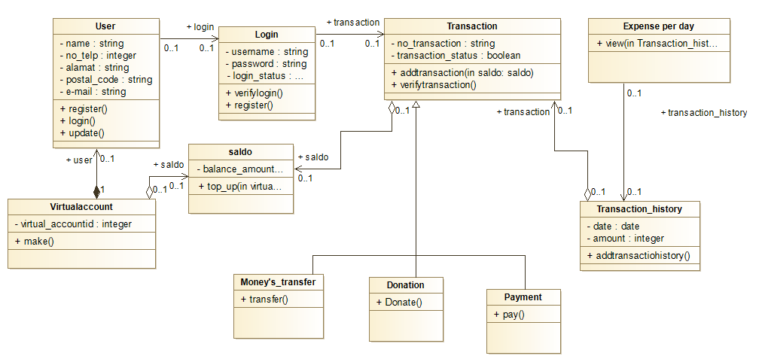

Figure 1. Class Diagram Wange Money

1. **Sequence Diagram**

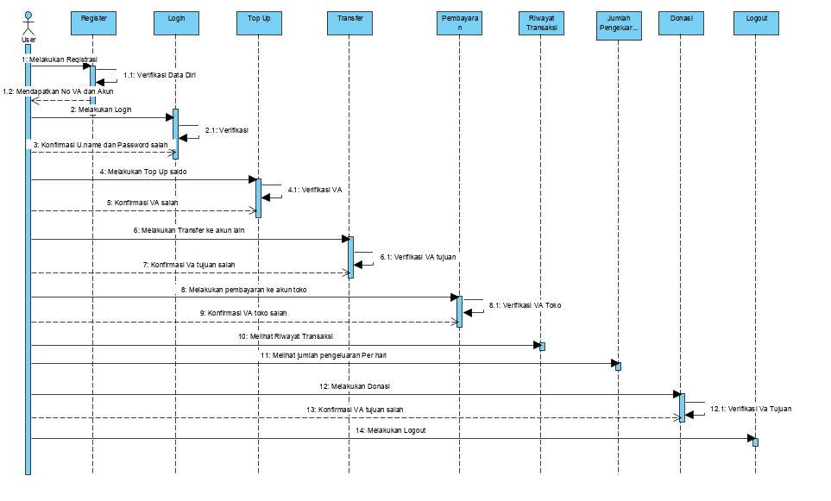

Gambar Sequence Diagram Wange Money